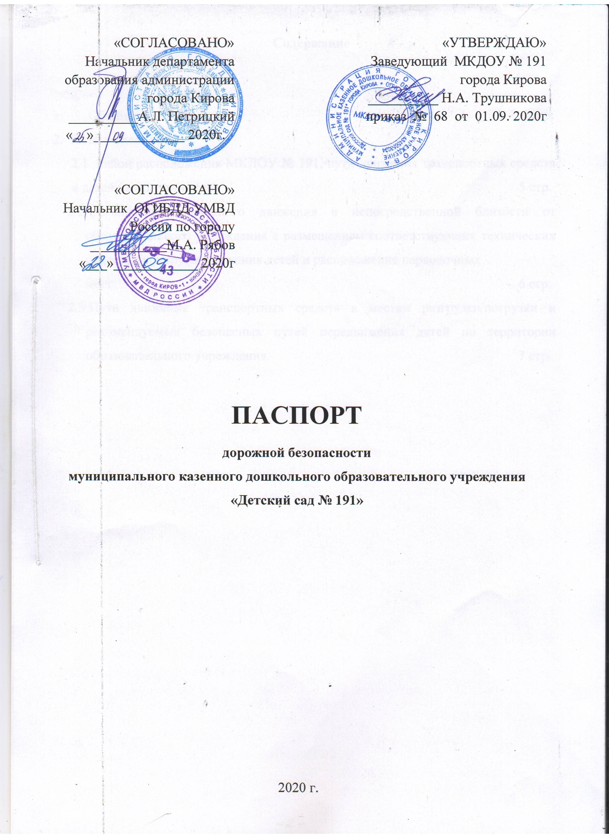

Содержание

- Общие сведения 3-4 стр.
- План – схемы ОУ
2.1 Район расположения МКДОУ № 191, пути движения транспортных средств и детей (воспитанников); 5 стр.
  - Организация дорожного движения в непосредственной близости от образовательного учреждения с размещением соответствующих технических средств, маршруты движения детей и расположение парковочных
мест 6 стр.
  - Пути движения транспортных средств к местам разгрузки/погрузки и рекомендуемых безопасных путей передвижения детей по территории образовательного учреждения. 7 стр.

Общие сведения
Муниципального казенного дошкольного образовательного учреждения
«Детский сад № 191» города Кирова
Тип ОУ бюджетное учреждение
Юридический адрес ОУ: 610006 г. Киров, ул. Большева дом № 13
Фактический адрес ОУ: 610006 г. Киров, ул. Большева дом № 13
Руководители ОУ:
заведующий Трушникова Наталья Александровна 8(8332)23-57-81
(фамилия, имя, отчество) (телефон)

старший воспитатель Бадулина Алла Михайловна 8(8332)23-57-81
(фамилия, имя, отчество) (телефон)

педагог-психолог Колмогорова Анастасия Ивановна 8(8332)23-57-81

ответственный работник
муниципального органа
образования ведущий специалист отдела общего
среднего и дополнительного образования
департамента образования
администрации города Кирова Титова Г. А.
(должность) (фамилия, имя, отчество)
8(8332) 35-30-06
(телефон)
ответственный от
Госавтоинспекции начальник отделения пропаганды Шиляев М.С.
безопасности дорожного движения отдела (фамилия, имя, отчество)
ГИБДД УМВД России по г. Кирова 8(8332) 40-61-91

ответственный работник
за мероприятия по профилактике
детского травматизма старший воспитатель Бадулина А.М.
(должность) (фамилия, имя, отчество)
8(8332) 23-57-81
руководитель дорожно-эксплуатационной
организации, осуществляющая содержание УДС
ОО Киров «Сигнал»: Юдинцев В.Н. 8(8332) 64-67-66

Количество воспитанников: 130
Наличие уголка по БДД имеется в фойе д/с и в каждой группе
(если имеется, указать место расположения)
Наличие автогородка (площадки) по БДД: не имеется

Наличие автобуса в МКДОУ № 191: не имеется

Время работы МКДОУ № 191: 06ч 30мин – 18ч30мин

Телефоны оперативных служб:
МЧС города Кирова 64-45-10
Противопожарная служба 01
Полиция 02
Скорая медицинская помощь 03

